# Thiết lập tài khoản github

**Bước 1:** Truy cập trang web <https://desktop.github.com/> để tải bản cài đặt mới nhất và cài đặt

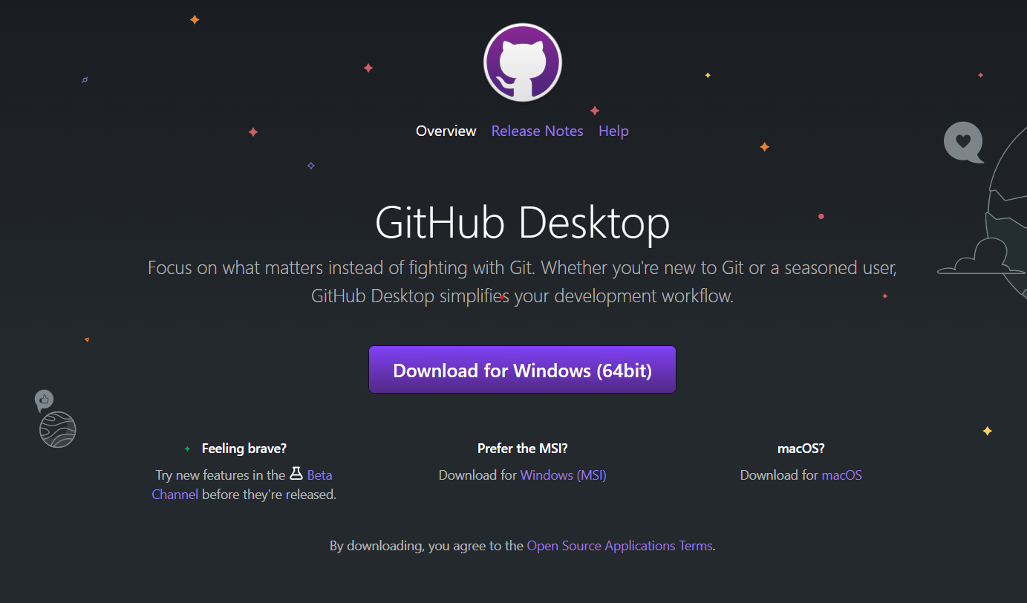

**Bước 2:** Đăng ký tài khoản github tại <https://github.com/signup?ref_cta=Sign+up&ref_loc=header+logged+out&ref_page=%2F&source=header-home>

**Bước 3:** Đăng nhập trên ứng dụng desktop

**Bước 4:**

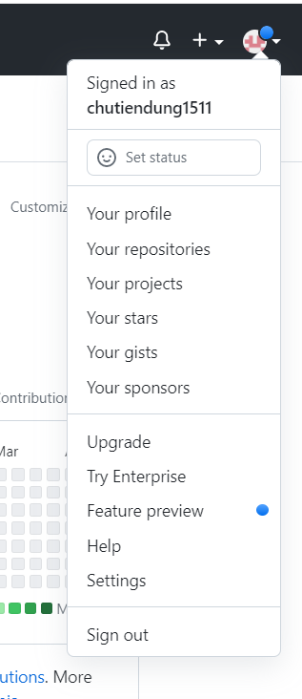

Vào tài khoản cá nhân (your profile), copy username sau đấy gửi và đợi a Lâm để add vào Project ^^

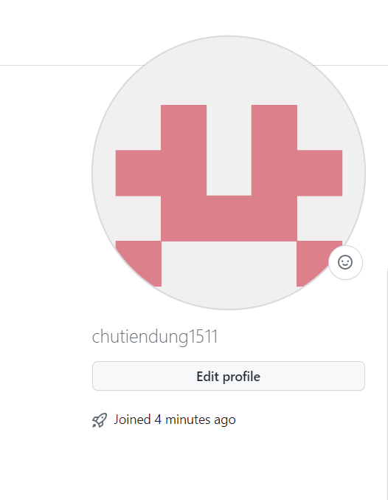

**Bước 6:** Vào thông báo github <https://github.com/notifications> xác nhận tham gia Project

Chọn accept để xác nhận đồng ý

Trên app máy tính tự động cập nhập dữ liệu. Để tải project về máy chọn Clone

Local path là folder lưu trữ Project trên máy.

# Upload dữ liệu lên Github

**Bước 1:** Tạo hoặc copy file cần upload vào folder source

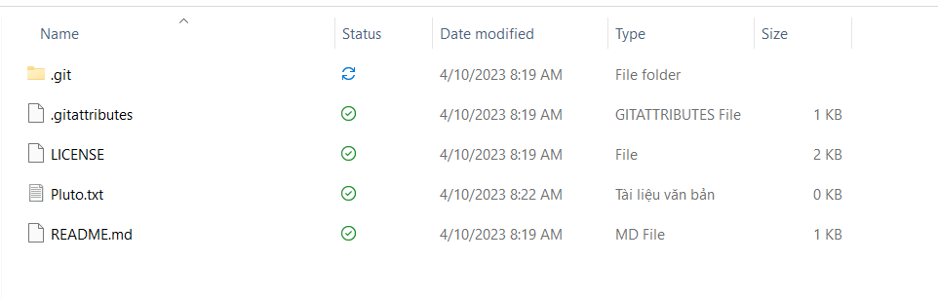

Như trong hướng dẫn mình vừa tạo file tên là Pluto.txt

**Bước 2:**

Xác nhận những file cập nhập lên source git, thêm dữ liệu mô tả vào phần summary, sau đó chọn commit, lúc này github đã lưu cập nhập trên máy.

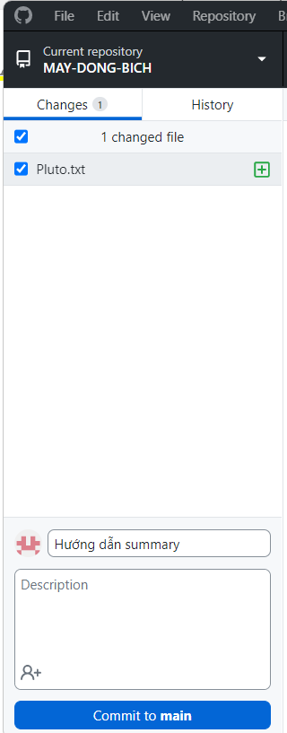

**Bước 3:** Để đồng bộ upload lên source git chọn Push



**Bước 4:** Enjoy !